Task 11 (8/6 - 12/6)

Doufám, že jste všichni dočetli knihu z nabídky Oxford Learner's Bookshelf a užili jste ji.
Do konce tohoto týdne mi pošlete screenshoty (snímky obrazovky) několika stran knížky, které jste po přečtení vypracovali.
Podle toho, jakou knihu jste si vybrali, to budou jedny z následujících stran. Všechny najdete vždy na konci knihy.

Ze série Oxford Readers Collection:

- Strany Activities: After Reading

nebo

- Activities + Project (pokud jsou tam dva, vyberte si jeden z nich)

Ze série Oxford Readers Collection Read & Imagine and Read and & Discover:

1. strany Activities + Project (pokud jsou tam dva, vyberte si jeden z nich)

nebo

2. si otevřete Activity Book k vaší knize (je vpravo od ní)
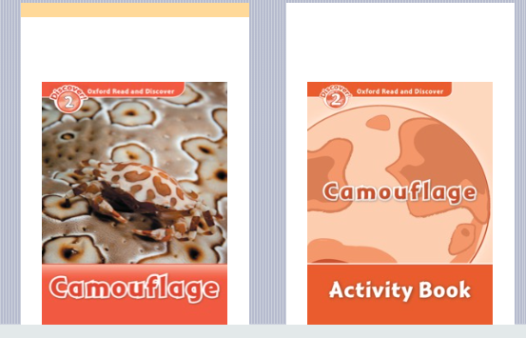
a v ní udělejte strany After Reading + My Book Review.

